RÉSZVÉTELI FELHÍVÁS
Az AGRÁRMARKETING CENTRUM NONPROFIT KFT. (AMC) NEMZETI STANDJÁRA

A 3. kulinart fesztiválra / A 41. APIslovenia kiállításra

Celjei vásárközpont, Szlovénia, 2018. március 17-18.

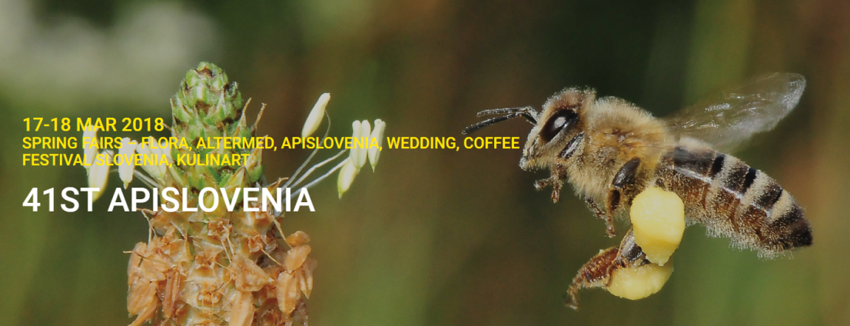

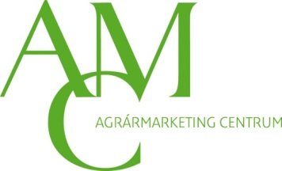

Áttekintés
Tavaszi vásárok gyűjtőnéven 6 rendezvény lesz most először összevontan idén március 17-18. között a szlovéniai Celje vásárközpontjában: a 41. ApiSlovenia méhészeti kiállítás, a 23. Flora kertészeti show, a 17. Esküvő kiállítás, a 14. Altermed elnevezésű egészséges életmód kiállítás, a 3. Kávé fesztivál és a 3. Kulinart étel és ital fesztivál. A felsorolt rendezvényeken tavaly kb. 520 kiállító kínálta portékáit közel 21 ezer látogatónak. A kiállítók zömében szlovének, ám a környező országokból is jó néhányan rendkívüli lehetőséget látnak akár a közvetlen értékesítésre is ezen a fogyasztói vásáron, ahol tehát szép számban fordulnak meg a fizetőképes szlovén polgárok. A színvonalas, becslések szerint 20 ezer négyzetméteres rendezvény a helyszíni árusításon túl alkalmat ad az újdonságok feltérképezésére, a piac tanulmányozására, sőt, potenciális szakmai partnerekkel való találkozásra is.

Alaprajz
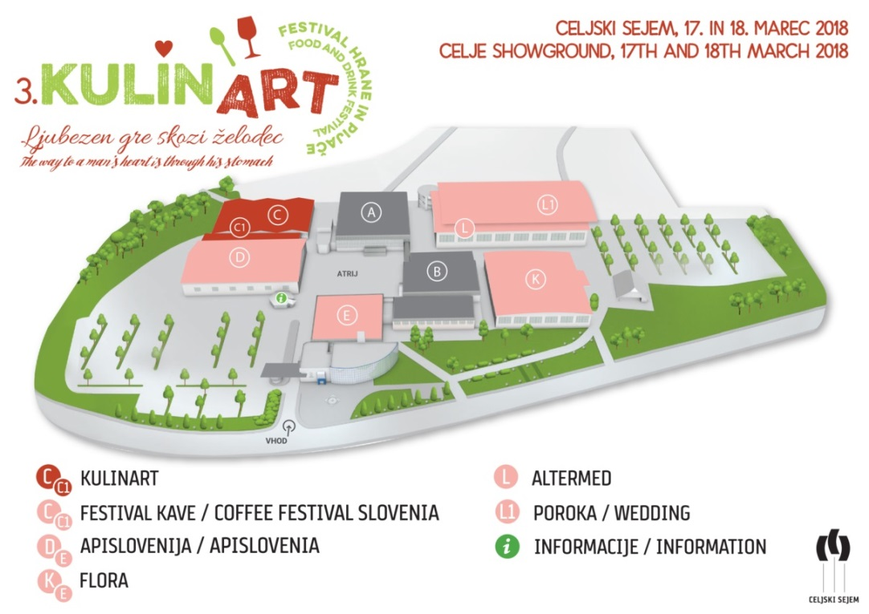

Közösségi magyar részvétel
2018-ban először szervezünk nemzeti megjelenést ezen a rendezvényen, vagy a Kulinartnak vagy pedig az ApiSloveniának helyet adó pavilonban egy 40 m²-es standon 4 kiállító részvételével, attól függően, hogy a jelentkezők profiljának többsége melyik tematika választását indokolja (általános élelmiszer és ital vagy méz). Megjelenésünk célja a magyar élelmiszerek/méz népszerűsítése, valamint az országimázs építés.

Megjelenési lehetőség:

Közösségi kiállítóként való megjelenés: 120.000 Ft + ÁFA

Tartalmazza:
- a közösségi stand elveivel egyező, minden kiállító részére egységes standrészt
- a funkcionális standberendezést: pultot bárszékkel, konyha- és raktárhasználatot
- a cégembléma és cégfelirat elhelyezését az installáción
- a vezeték nélküli internet használatát
- közös tárgyalási felületet
- alap standellátmányt (kávé, tea, üdítő, ásványvíz)
- építést, üzemeltetést és bontást
- modern, jól látható „MAGYARORSZÁG” feliratot, mely megkönnyíti a magyar stand megtalálását
- teljes körű szervezést és koordinálást az AMC felelős munkatársa által a kiállítás nyitása előtti szakaszban és a kiállítás üzemelése alatt a helyszínen is
- az AMC különböző kommunikációs csatornáin keresztül (honlap, hírlevél, Facebook, sajtóközlemény) a kiállítási megjelenésről tájékoztatást
- információt az utazási és szálláslehetőségekről
Nem tartalmazza:
- a céges képviselő(k) kiutazási költségeit, áruszállítást

Kiegészítő szolgáltatások:
- hűtővitrin vagy mélyhűtő pult bérlése: 100.000 Ft+ÁFA

Jelentkezési határidő: 2018. február 12.

Jelentkezés módja:
Jelentkezési lap visszaküldése
Jelentkezésük csak visszaigazolás után tekinthető elfogadottnak.

További információk: http://www.ce-sejem.si/en/

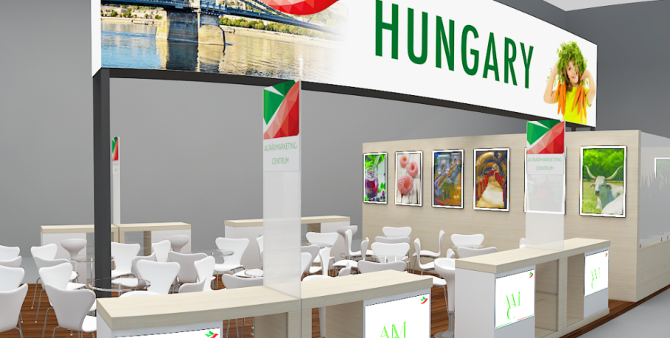
Kereszturi Katalin
kiállításszervezési munkatárs
Agrármarketing Centrum Nonprofit Kft.
E-mail: kereszturi.katalin@amc.hu

A kép illusztráció

